Управління освіти і науки Тернопільської облдержадміністрації
Тернопільський обласний комунальний інститут післядипломної педагогічної
освіти
Відділ освіти Борщівської райдержадміністрації
Комунальна установа «Борщівський районний методичний кабінет»

Конспект уроку
у 7 класі на тему:

« Видатні люди Німеччини »

Вчитель німецької мови
Борщівського НВК «ЗНЗ І-ІІІ ст.
№3-гімназія ім.. Р.Андріяшика»
Король Оксана Євгенівна

Борщів

Тема: Видатні люди Німеччини.
Практична мета: вироблення навичок спілкування. Захист проектної роботи «Видатні люди . Німеччини».
Освітня мета: розвиток в учнів готовності до участі в іншомовному спілкуванні, а також . умінь творчо використовувати мовленнєві та мовні засоби для реалізації . . комунікативного наміру;
привчати учасників самостійно комбінувати вивчений матеріал для власних . досліджень з теми ( проектна робота ).
Виховна мета: виховання в учнів культури спілкування, активності, працьовитості.
Обладнання : портрети відомих людей Німеччини, роздатковий матеріал (картки з . . цифрами), ватман, фломастери, надруковані листки з біографічними . відомостями.
ХІД УРОКУ:
І. Організаційний момент:
а) вітання;
б) оголошення теми :
L: Liebe Freunde! In den vorigen Stunden haben wir viel über Deutschland, ihre Geschichte , Hauptstadt und ihre Sehenswürdigkeiten gesprochen. Heute werden wir über die berühmten Menschen Deutschlands sprechen.
в) введення у мовне середовище – мовленнєва зарядка.
Під час мовленнєвої зарядки учні повторюють інформацію про історію Німеччини. Вчитель показує картки з цифрами, а учні закінчують речення. У процес говоріння включаються всі учні.
ІІ. Основна частина уроку.
1. Закріплення вивченого матеріалу теми.
L.: Aufgabe 1. Jeder Schüler soll an die Tafel gehen und zwei Wörter oder Wendungen zum Thema schreiben.(„Deutschland. Berlin.“)
Aufgabe 2. Bilden die Fragen und Sätze mit den Wörtern!
2. Аудіювання тексту про Й. В. Гете.
L.: Hört aufmerksam den Text und sagt: Von wen geht die Rede?
Er ist einer der größten Komponisten der Welt. Er wurde in Bonn geboren. Von 1792 lebte er in Wien. Seine Hauptwerke sind: 9 Sinfonien, eine Oper „Fidelio“, Violinkonzerte, 32 Klaviersonaten, einige Lieder. Seine Werke sind humanistischen Ideen und Freiheitsliebe erfüllt.
Sein Vater war doch sehr streng, er ließ den Kleine stundenlang ohne Rast üben, darum hasste er anfangs die Musik. Sein heißgeliebter Großvater war Hofkapelmeister. Oft fuhr er mit ihm Fahre. Während der Fahr erzählte der Großvater ihm über Musik.
Mit 8 Jahren gab der Junge sein erstes Konzert in Köln. Mit 12 Jahren musste er arbeiten, denn seine Mutter erkrankte und es fehlte an Geld. Er trat in die Hofkapelle als Organist ein.

Die Begegnung mit Christian Noffe 1782 war für Beethoven ein glückliches Ereignis. Noffe machte der Junge mit den besten Musikwerken der deutschen Komponisten-Johann Sebastian und Philipp Emmanuil Bach, Hendel und Mozart bekannt. Auf Noffes Vorschlag studierte Beethoven Fremdsprachen (Latein, Französisch, Italienisch).
Bald kam nach Wien, spielte seine Musikwerke vor dem großen Mozart. Mozart war mit seinem Talent bewundert. Er arbeitete im Operntheater, spielte im Orchester, trat mit Konzerten auf. 1792 kam der 12-jahrige Komponist nach Wien, wo er bis zu seinem Tode lebte. Er bewunderte Wien als Klavierspielen. Seine "Mondsonate" hatte großen Erfolg. Unerwartet wurde er taub. Das war für ihn tragisch.
L: Liebe Kinder! Wer möchte den Name dieses Komponisten nennen?
Sch. Das ist weltbekannter Ludwig van Beethoven.

FRAGEN ZUM TEXT:
1. Wo und wann wurde Ludwig van Beethoven geboren?
2. Wann gab der hinge Beethoven sein erstes Konzert?
3. Was für ein glückliches Ereignis war im Leben Beethovens 1752?
4. Welche Fremdsprachen studierte Beethoven?
( портрет композитора прикріплюється до магнітної дошки.)

3. Захист проекційної роботи.
L.: Jedes Land hat seine Geschichte. Ohne Geschichte gibt es keine Zukunft. Aber die Geschichte bedeutet die Menschen. Mir ist sehr angenehm, die Gäste in der Stunde zu sehen. Das sind berühmten Menschen Deutschlands. Machen wir bekannt?

Gruppe 1.
Sch. 1: Ich bin deutsche Schauspielerin, Sängerin, Weltstar. Ich bin am 27. Dezember 1901 in Berlin als Tochter eines Polizeioffiziers geboren. Mein wichtigster Film ist «Der blaue Engel» (1930). Aber im Jahre 1930 ich ging nach Hollywood.
Ich spielte häufig selbstbewusste Frauen. 1937 bekam amerikanische Staatsbürgerschaft und hier begann in den 50-er Jahren meine zweite Karriere als Sängerin.
Sch: In den Film „Marocco“ trat sie in einer Hose auf und machte diesem Kleidungsstück für Frauen populär. Sie war eine expressive Frau. Ihre temperamentvolle Art war bekannt. Sie wollte in ihrem Beruf perfekt sein. Sie liebte alles, was außergewöhnlich war.
L.: Wie heißt diese attraktive und sympathische Schauspielerin?
Sch: Das ist Marlene Dietrich.
( портрет прикріплюють до дошки, утворюючи колаж ) .
L.: Ich lade den nächsten Gast ein!

Gruppe 2.

Sch. 2:: Ich bin Schauspieler, bin am 30. Juni 1947 in der Familie eines Polizisten in Graz (Osterreich) geboren. Der Vater schickte mich in einen Sportklub. Dort machte ich Schwerathletik.
Sch: Mit 15 Jahren wurde er jüngsten Bodybuilder in Osterreich. Mit 19 Jahren nahm der Athlet an einem
internationalen Muskelwettbewerb teil. Er errang den Titel « Mister Universum». Es wurde ihm aber in Osterreich «zu eng», und er ging in die USA. Er studierte in Kalifornien und nahm aktiv an den kommerziellen Shows teil, wo er den Zuschauen seine Muskeln zeigte.
Sch. 2 In den USA begann meine Karriere als Filmschauspieler. Ich spielte die Hauptrollen in den Filmen «Herkules in New York» (1970. Den Weltruhm brachten mir auch die Filme «Conan der Zerstörer» und «Conan der Barbar», «Terminator», «Comando».
Sch.:Die Filmhelden von ihm im Action-Kino sind stark, tapfer und kriegerisch. Im Leben aber ist nicht so streng wie in seinen Filmen. Er spricht und spielt gern mit den Kindern. Kennt ihr den Film «Der Polizist im Kindergarten»?
Sch.2: Seit 2003 bin ich Gouverneur des US-Bundesstaates Kalifornien, lebt derzeit in Los Angeles.

Під час захисту груп учні заповнювали у зошитах „ Wortigel“. На основі даної інформації і колажу на магнітній дошці називаємо видатних людей і їх вид діяльності. Робота ведеться у режимі «Kettenspiel“.

Робота із групах за інтересами. Методичний коментар.
Учні на попередніх уроках утворили групи за інтересами з метою розповісти про визначну особистість Німеччини. Учитель виконував на уроках роль консультанта і помічника. На узагальнюючому уроці кожна група намагається якнайкраще захистити свою роботу.
Робота в групах за інтересами спонукає кожного учня до мовленнєвої діяльності; учень хоче говорити про те, що йому подобається, що його цікавить. Часто оцінка кожного учня залежить від спільної діяльності усіх учнів групи. Тому учні з високим рівнем знань допомагають учням з нижчим рівнем, а саме — добирають їм певний обсяг роботи, контролюють їх. У групах здійснюється взаємо контроль і самоконтроль, корекція і самокорекція, що є однією з важливих ланок особистісно зорієнтованого навчання.
ІІІ. Виготовлення газети на основі зібраного матеріалу
IV. Домашнє завдання: закінчити оформлення газети.
V. Підсумки уроку і оцінювання знань учнів їхніми однокласниками і вчителем.

Додаток 1.
Berühmten
Deutschen

Arnold Schwarzenegger L.van Beethoven Marlene Dietrich

Katarina Witt Michael Schumacher J.W.Goethe

Додаток 2

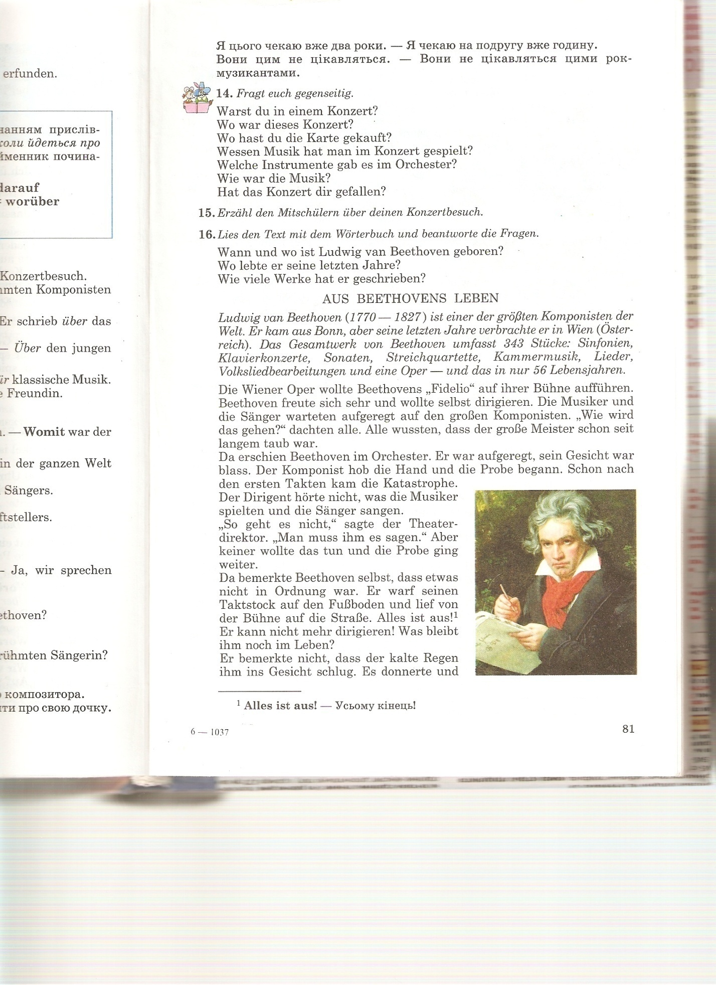
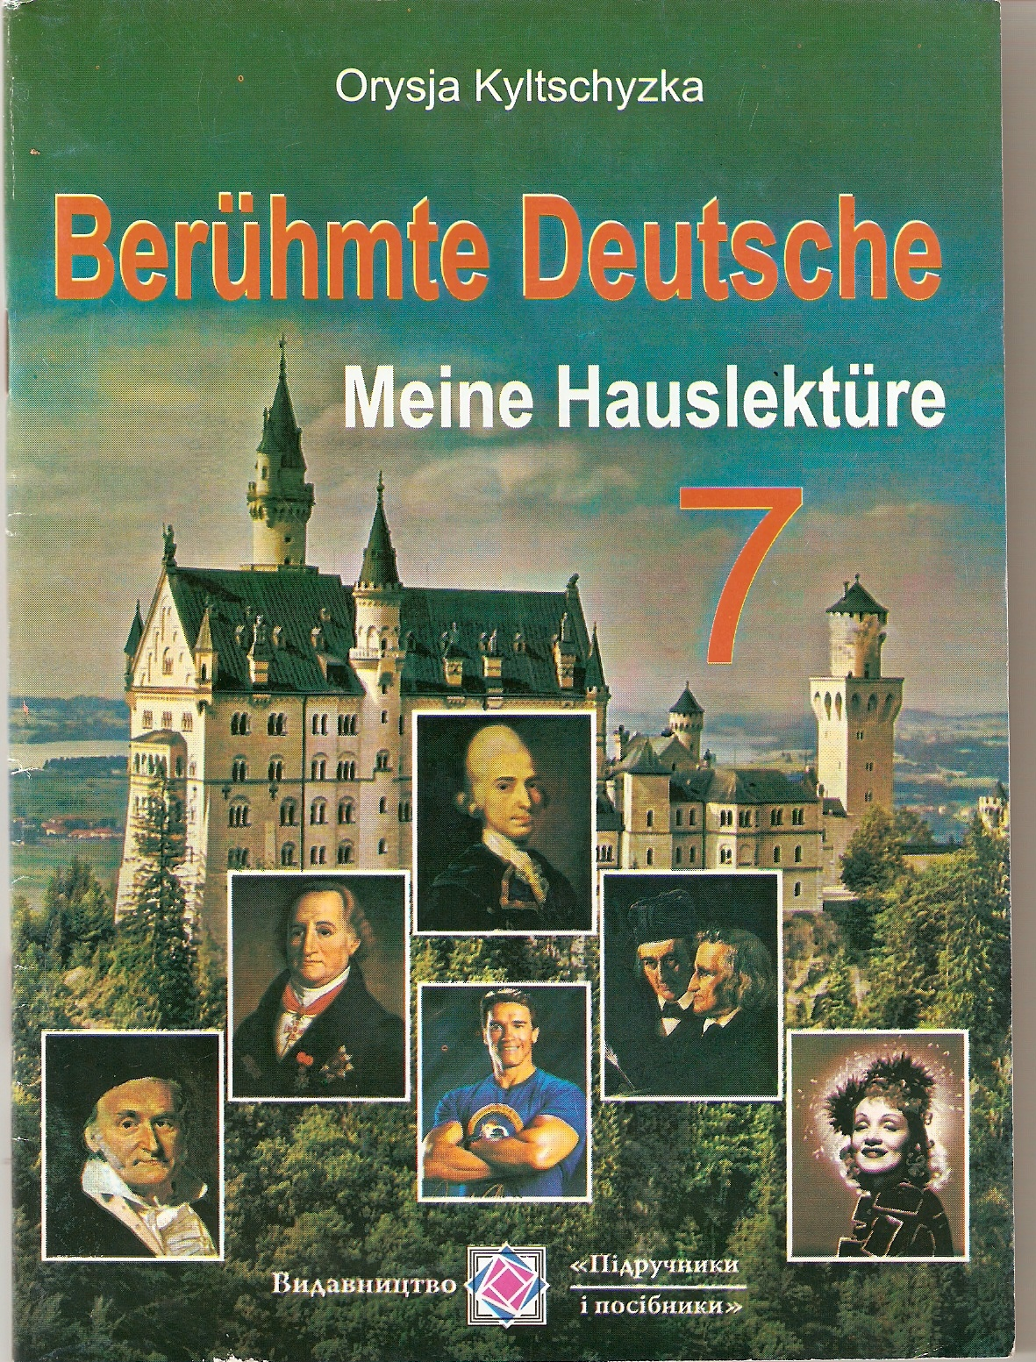
Berühmten 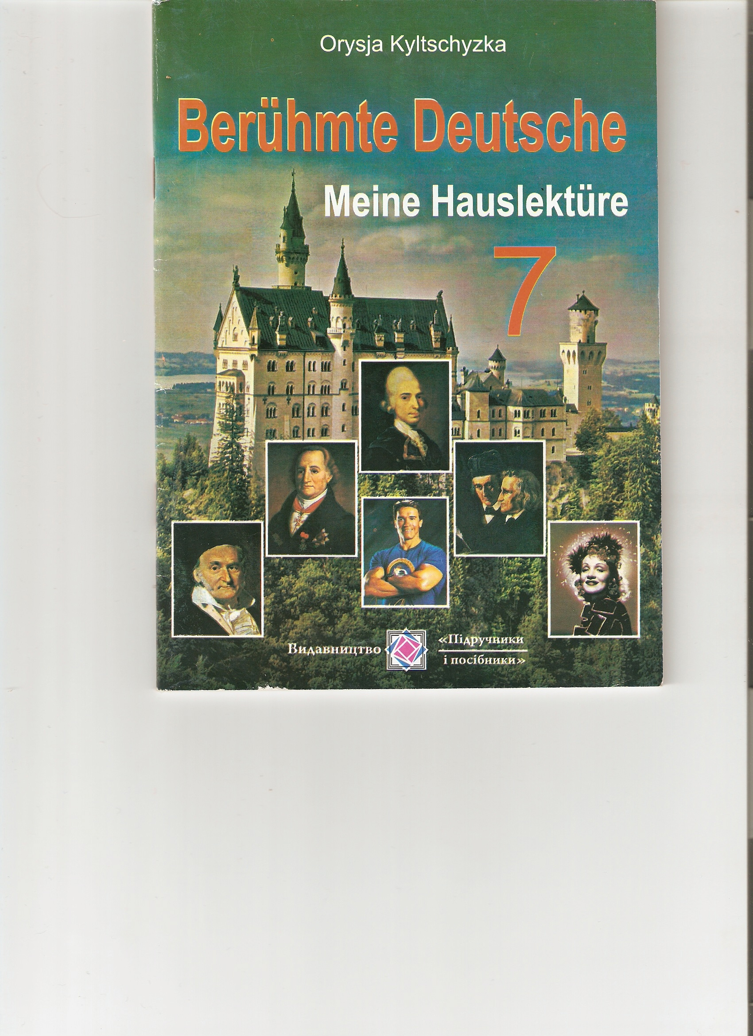
Deutschen
